第七讲 课后作业
环境：Ubuntu + ROS + Gazebo
ROS 功能包：humanoid_sim
基础作业
1.1 步态参数实验与记录
- 启动仿真环境和步态节点，使用默认参数让机器人前进行走，确认步态基本稳定；
- 自制表格逐个调整步态参数，每个参数至少测试 3 个不同值（含默认值），记录机器人的行走表现（稳定 / 轻微晃动 / 摔倒）：
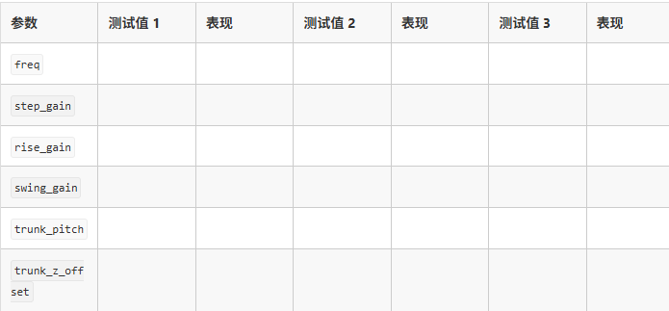

- 找到你能让机器人稳定行走的最大步幅，记录此时的完整参数组合：
  - freq = ____, step_gain = ____, rise_gain = ____, swing_gain = ____, trunk_pitch = ____, trunk_z_offset = ____
- 分析：你觉得哪个参数对稳定性影响最大？为什么？
1.2 步态引擎代码结构分析
阅读 ikwalk_engine.py，回答以下问题：
- 画出 walk() 函数的数据流图。从输入（params, dt, phase）到输出（outputs 中的 12 个关节角），标出每一步的关键变量名和计算方式；
- 四条样条各自的 addPoint 关键点是什么含义？以 stepSpline 为例，解释四个 addPoint 调用中相位、值、速度三个参数分别控制什么；
- hip_pitch 和 ankle_pitch 为什么要取负号？如果不取负号，机器人行走时会出现什么问题？
基础作业提交要求
将以上内容整理为 一份 PDF，包含：
- 参数实验表格（填写完整）
- 最大步幅参数组合
- 代码结构分析（数据流图 + 思考题回答）
- Gazebo 机器人行走截图（至少 2 张：默认参数稳定行走 + 摔倒状态各 1 张）

Answers:
  - 步态参数实验与记录
（1）步态稳定下进行调参
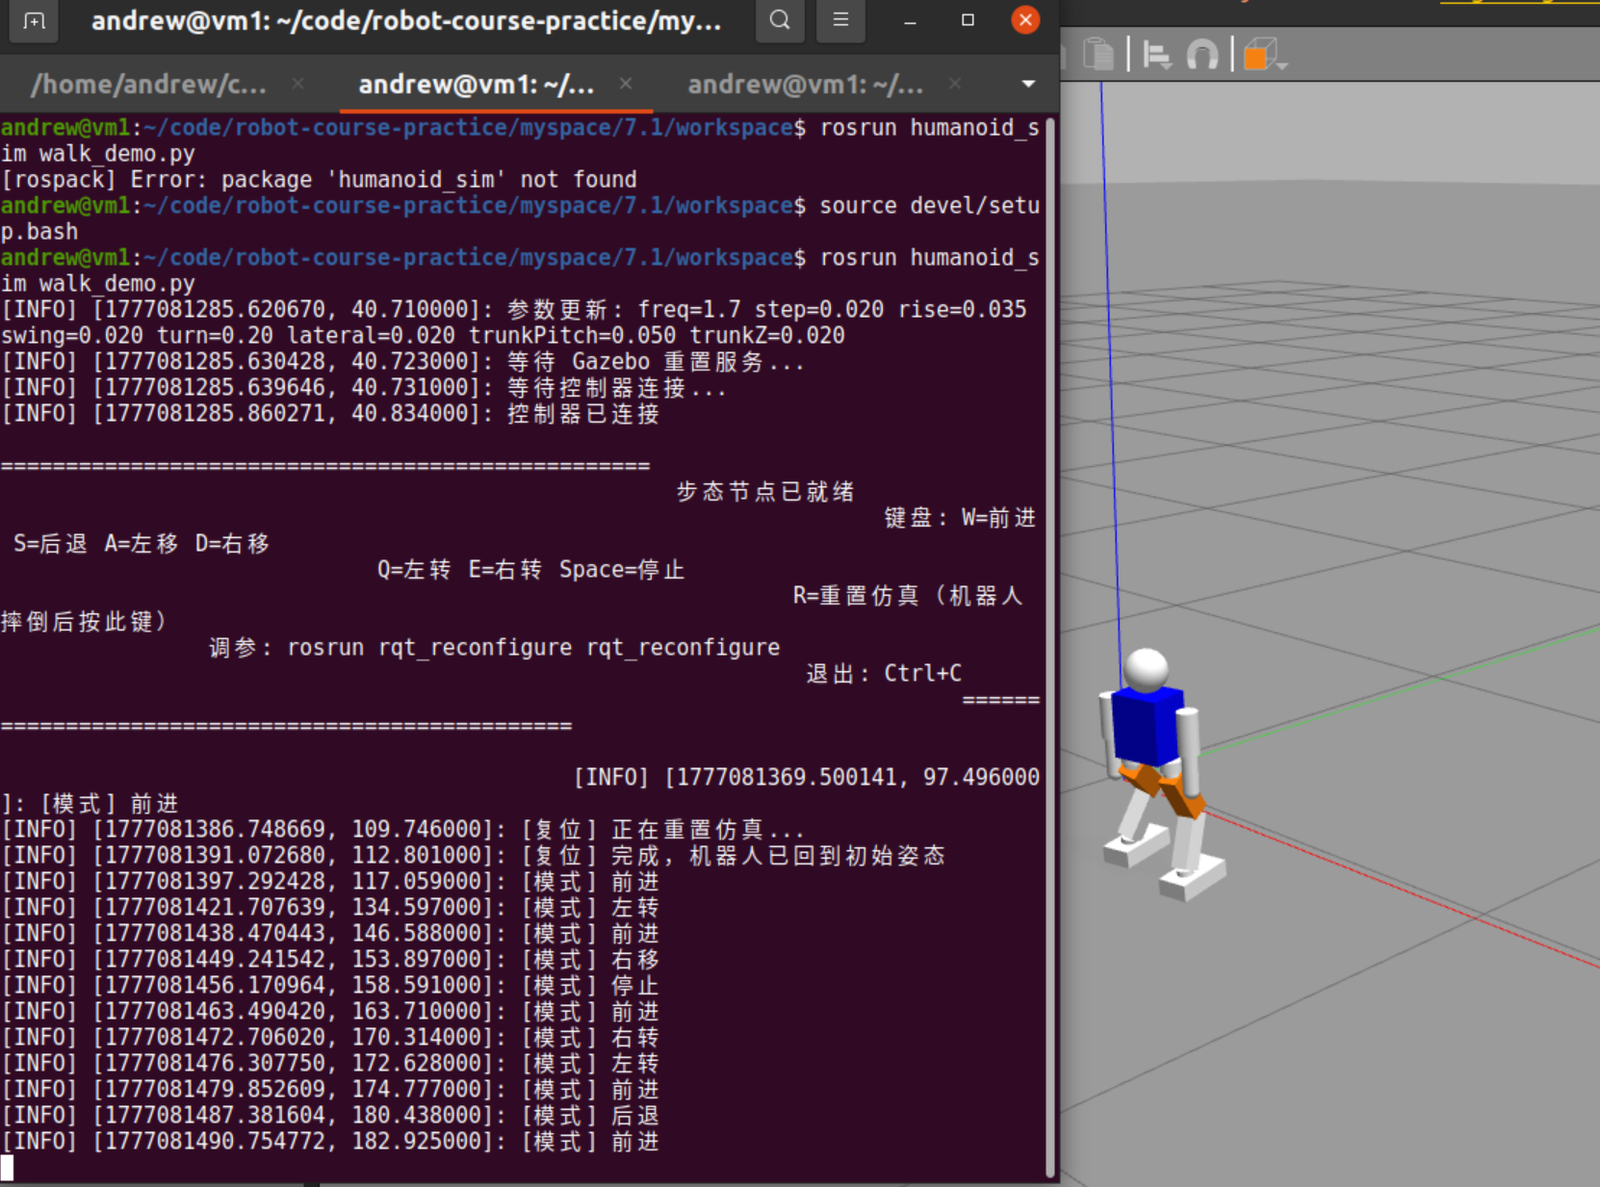

机器人行走调参记录
参数 | 参数含义 | 测试值1 | 表现 | 测试值2 | 表现 | 测试值3 | 表现
freq | 步态频率 (Hz) | 1.7 | 轻微晃动 | 0.5 | 明显晃动 | 3.0 | 稳定
step_gain | 步幅 (m) | 0.02 | 轻微晃动 | 0.0 | 轻微晃动且后退 | 0.04 | 轻微晃动
rise_gain | 抬脚高度 (m) | 0.035 | 轻微晃动 | 0.01 | 稳定 | 0.06 | 摔倒
swing_gain | 侧摆幅度 (m) | 0.02 | 轻微晃动 | 0.0 | 明显晃动且摔倒 | 0.05 | 明显晃动
turn_gain | 转向幅度 (rad) | 0.2 | 轻微晃动 | 0.0 | 轻微晃动 | 0.3 | 轻微晃动
lateral_gain | 侧向步幅 (m) | 0.02 | 轻微晃动 | 0.0 | 轻微晃动 | 0.03 | 轻微晃动
trunk_pitch | 躯干前倾角 (rad) | 0.05 | 轻微晃动 | -0.1 | 轻微晃动且摔倒 | 0.2 | 轻微晃动
trunk_z_offset | 重心高度偏移 (m) | 0.02 | 轻微晃动 | 0.0 | IK 求解失败，跳过此帧 | 0.05 | 轻微晃动
注：以上调参每次只改变某个参数值，其他参数为默认值，且仅测试前进（W）步态。
（2）所找到的能让机器人稳步行走的最大步幅以及其他参数如下，
freq = 3.0, step_gain = 0.04, rise_gain = 0.035, swing_gain = 0.02, trunk_pitch = 0.05, trunk_z_offset = 0.02。
（3）分析：对稳定性影响最大的参数首先是trunk_z_offset，过小会直接导致IK 求解失败，机器人不再行走；其次是参数rise_gain，值过大时，会导致机器人行走10几秒后摔倒，从物理含义上分析，当步幅和频率较大同时又增大抬脚高度，更容易导致机器人支撑不稳定，也就容易摔倒。
（4）补充机器人摔倒截图
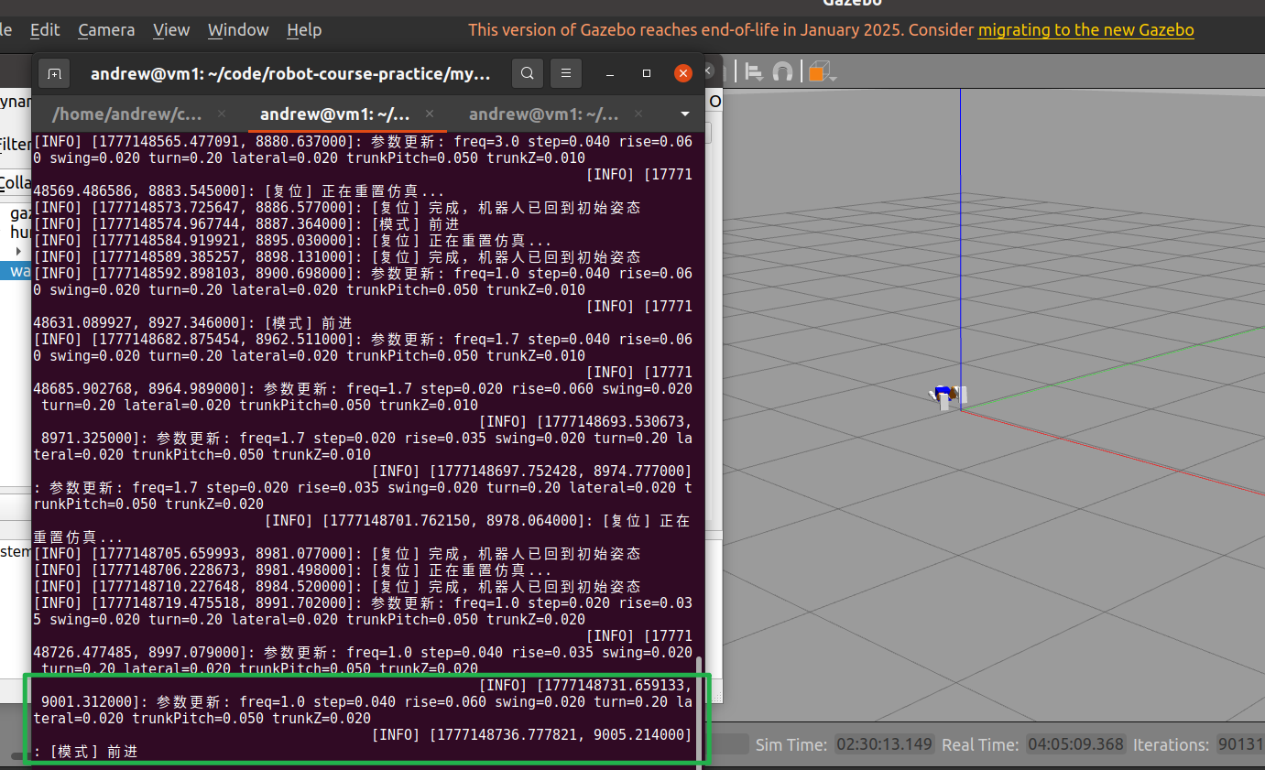
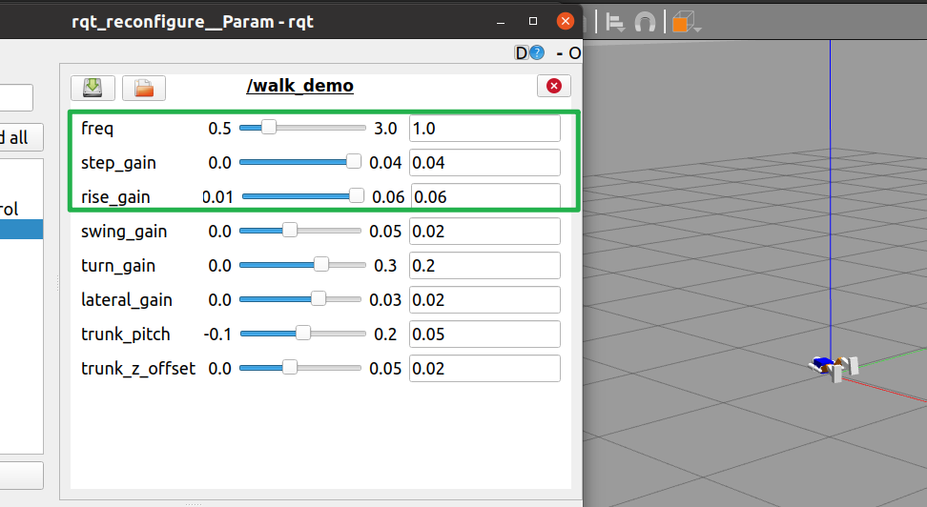
在步幅和抬脚高度过大时，再减小步态频率，很容易导致机器人刚行走就摔倒。
1.2 步态引擎代码结构分析
（1）walk()函数的数据流图
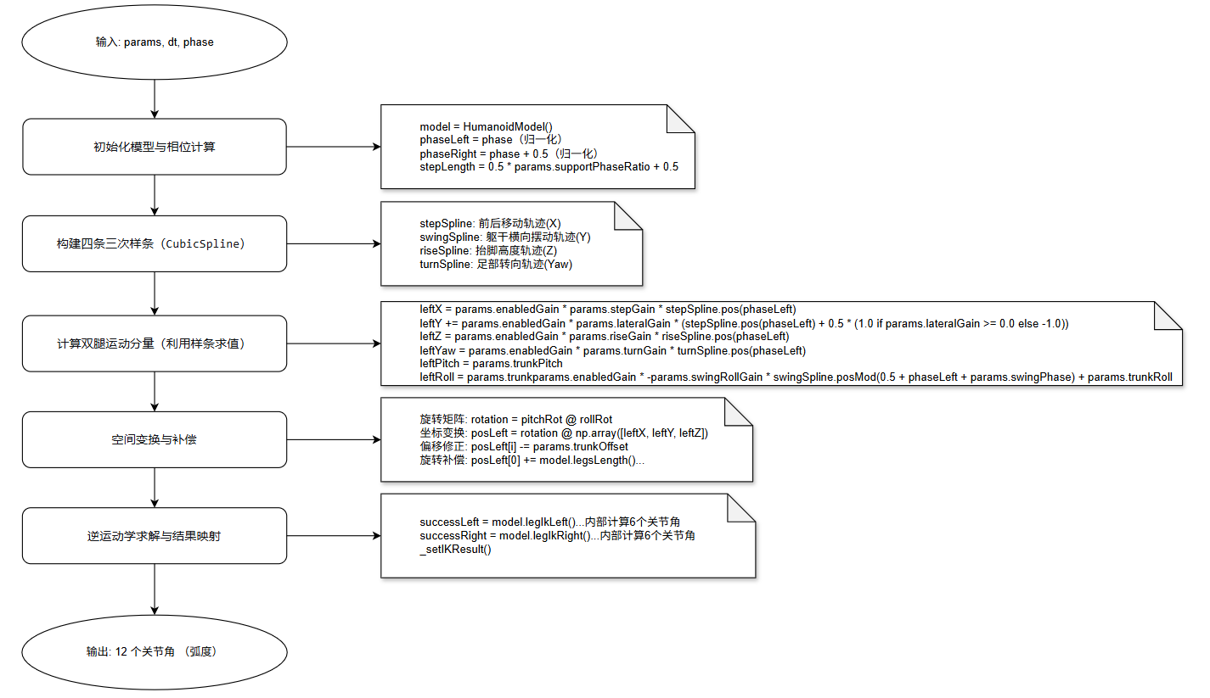
参见 walk()函数数据流图.png
（2）四条三次样条分别用于生成不同运动分量（前后X、横向Y、抬脚Z、转向Yaw）。addPoint(time, position, velocity)函数中各参数含义:
1. time: 样条节点位置，归一化相位；
2. position: 在该相位处的期望输出值
3. velocity: 在该相位处的速度。
以 stepSpline为例，四个addPoint调用控制说明如下：
- stepSpline.addPoint(0.0, 0.5, -1.0 / stepLength)
足端位于最前位置，速度为负，开始向后移动。
- stepSpline.addPoint(stepLength, -0.5, -1.0 / stepLength)
足端到达最后位置，速度保持连续。
- stepSpline.addPoint(stepLength, -0.5, params.stepUpVel)
足端离地瞬间，同一相位但速度突变。
- stepSpline.addPoint(1.0, 0.5, -params.stepDownVel)
足端回到最前方，速度为负，准备落地。
（3）hip_pitch和ankle_pitch取负号是因为IK求解（LegIK_IK.compute）内部使用的坐标系和机器人物理关节的坐标系在pitch方向上是相反的。
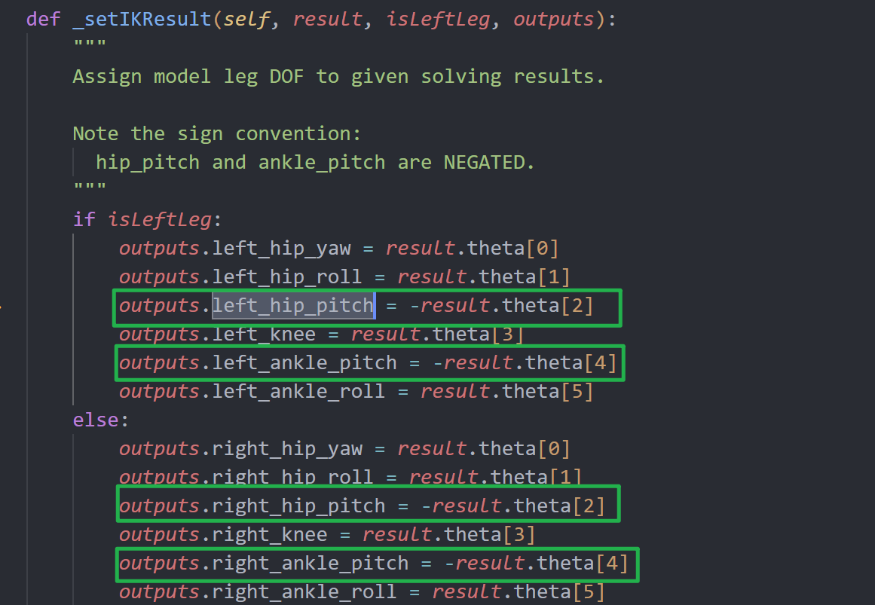
如果不取负号，机器人行走时会出现行走方向反转，膝盖弯曲方向错误，脚尖朝向错误等问题。

